Správné držení psacího náčiní
Pozorujte děti při kreslení a dbejte na to, aby držení psacího náčiní bylo vždy správné. Jestliže si dítě zafixuje nesprávný úchop, je později obtížné přejít ke správnému. Držení tužky má vliv na uvolnění ruky
a následně na kvalitu a úhlednost psaného projevu.
V současné době je nácvik správného držení tužky prvořadým úkolem v psaní. Zde je několik postřehů, které můžete použít při nácviku doma.
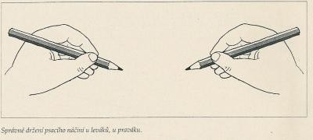
Držení tužky je stejné u leváků jako u praváků.
Rozdíl je v tom, že praváci tužku po papíře lehce táhnou, leváci musí překonávat tření podložky a tužku před sebou tlačí.
Tužka leží lehce na posledním článku prostředníčku, z jedné strany ji přidržuje bříško palce, ze druhé bříško ukazováčku. Zápěstí je uvolněné, není zalomené k tělu, pohyb vychází z ramene. Kresba je plynulá, tenká
i při použití měkčí tužky.
Je dobré každý den alespoň chvilku kreslit nebo psát ve stoje - na papír připevněný na stěně nebo na dveřích. Dobře se tak fixuje správné držení tužky.
